1. **Danh mục dịch vụ ( mục ảnh đại diện, Ảnh khác)**
   1. **Trang admin**

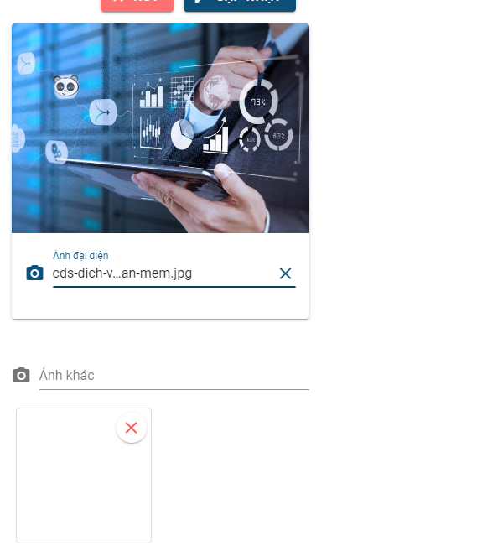

* 1. **Trang người dùng**

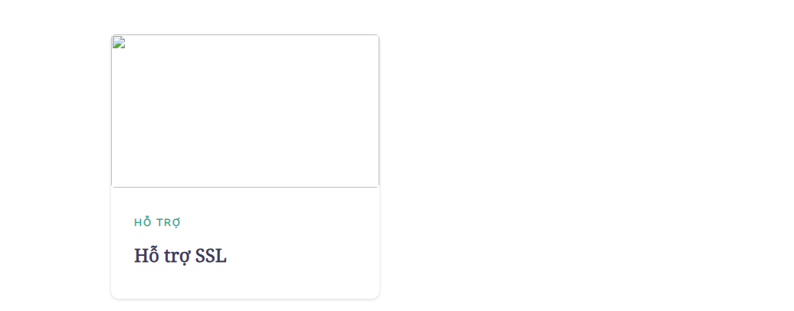

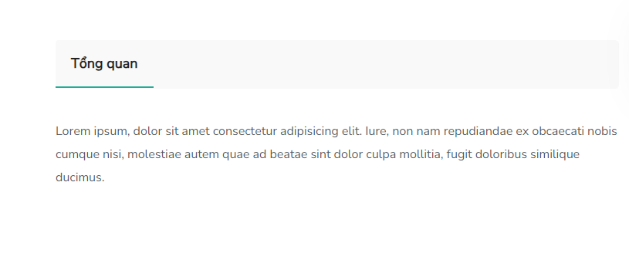

* **Ảnh đại diện, ảnh khác không được hiển thị lên trang người dùng**

1. **Danh mục dịch vụ**
   1. **Trang Admin**

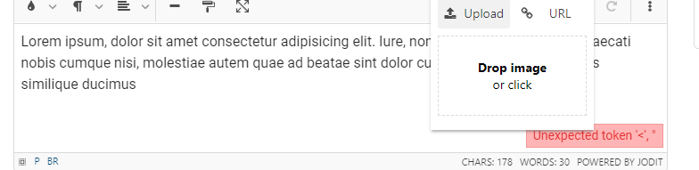

* **Start writing ko tải ảnh từ máy lên được**

1. **Danh mục nhân sự**
   1. **Trang admin**

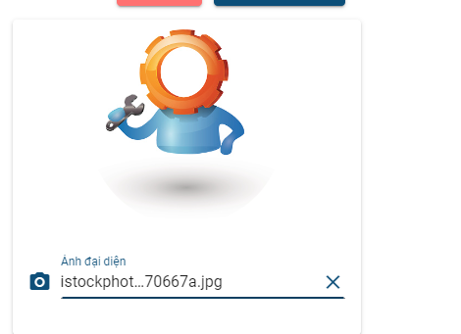

* 1. **Trang người dùng**



* **Avatar không được hiển thị lên**

1. **Danh mục tin tức (mục ảnh đại diện, ảnh khác)**
   1. **Trang admin**

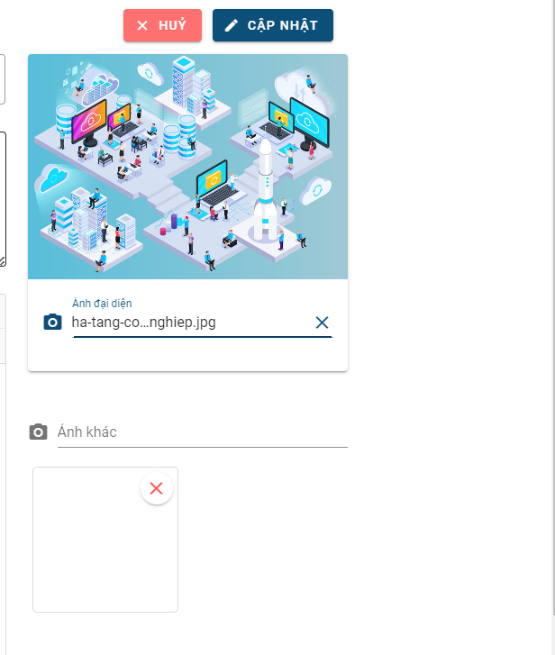

* 1. **Trang người dùng**

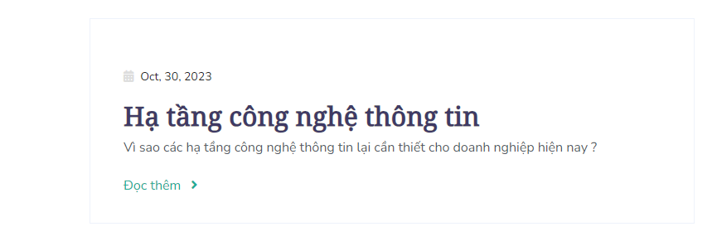

* **Ảnh không được hiển thị lên trang của người dùng**

1. **Danh mục bài viết (mục ảnh đại diện, ảnh khác)**
   1. **Trang admin**

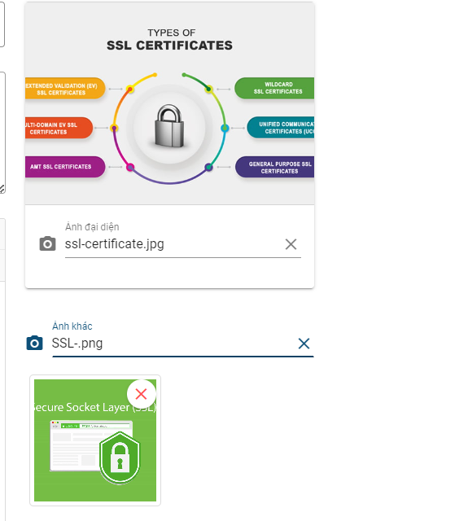

* 1. **Trang người dùng**



* **Ảnh không được hiển thị lên trang của người dùng**

1. **Danh mục tìm kiếm ở**

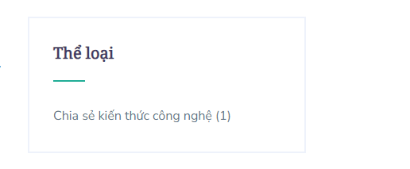

**Nhấn vào thể loại**

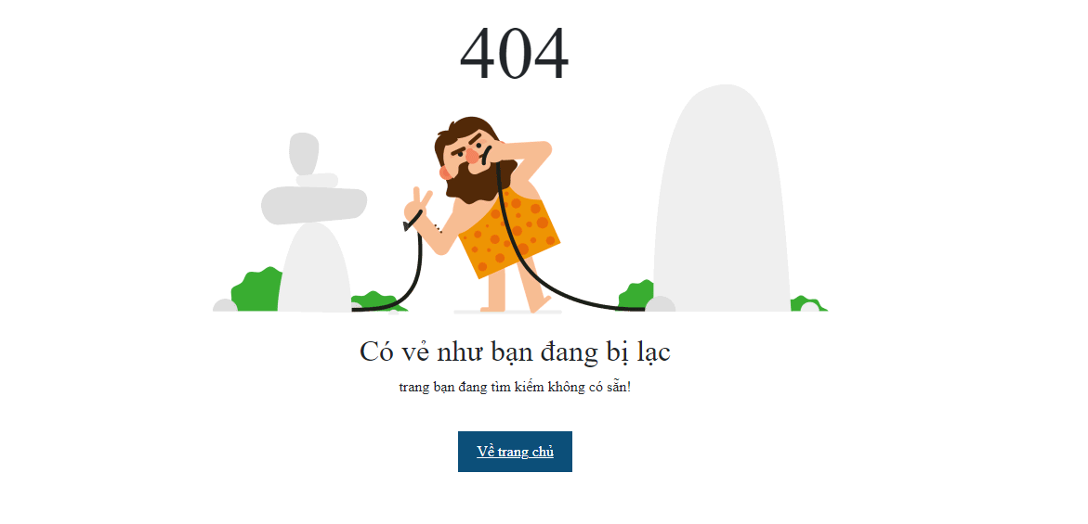

* **Chưa có chức năng tìm kiếm**